Lampiran : Keputusan Kepala Dinas Penanaman Modal
Dan Pelayanan Terpadu Satu Pintu
Nomor : 03/D.21/DPM-PTSP/I/2019
Tanggal : 03 Januari 2019
Tentang : Standar Pelayanan Pada Dinas Penanaman Modal Dan Pelayana Terpadu Satu Pintu

STANDAR PELAYANAN IZIN TEMPAT PENYIMPANAN SEMENTARA LIMBAH B3
NO. | KOMPONEN | URAIAN
1. | Dasar Hukum | - Undang-Undang Nomor 29 Tahun 1959 tentang Pembentukan Daerah-Daerah Tingkat II di Sulawesi;  - Undang-undang Republik Indonesia Nomor 32 Tahun 2004 sebagaimana telah diubah dengan Undang-undang Nomor 12 Tahun 2008 tentang Perubahan Kedua Undang-undang Nomor 32 Tahun 2003 tentang Pemerintahan Daerah (Lembaran Negara Republik Indonesia Tahun 2008 Nomor 59, Tambahan Lembaran Negara Republik Indonesia Nomor 4844);  - Undang-undang Republik Indonesia Nomor 32 Tahun 2009 tentang Perlindungan dan Pengelolaan Lingkungan Hidup (Lembaran Negara Republik Indonesia Nomor 140, Tambahan Lembaran Negara Republik Indonesia Nomor 5059);  - Undang-Undang Republik Indonesia Nomor 25 Tahun 2009 tentang Pelayanan Publik;  - Peraturan Pemerintah Republik Indonesia Nomor 18 Tahun 1999 tentang Pengelolaan Limbah Bahan Berbahaya dan Beracun sebagaimana telah diubah dengan Peraturan Pemerintah Republik Indonesia Nomor 85 Tahun 1999 tentang Perubahan Atas Peraturan Pemerintah Republik Indonesia Nomor 18 Tahun 1999 tentang Pengelolaan Limbah Bahan Berbahaya dan Beracun;  - Peraturan Pemerintah Nomor 27 Tahun 2012 tentang Izin Lingkungan;  - Peraturan Pemerintah Nomor 25 Tahun 2000 tentang Kewenangan Pemerintah Pusat dan Kewenangan Propinsi sebagai Daerah Otonom;  - Peraturan Pemerintah Republik Indonesia Nomor 38 Tahun 2007 tentang Pembagian Urusan Pemerintahan Antara Pemerintah, Pemerintahan Daerah Provinsi, dan Pemerintahan Daerah Kabupaten/Kota;  - Peraturan Pemerintah Nomor 96 Tahun 2012 tentang Pelaksanaan Undang-Undang Nomor 25 Tahun 2009 tentang Pelayanan Publik;  - Peraturan Menteri Negara Lingkungan Hidup Nomor 18 Tahun 2009 tentang Tata Cara Perizinan Pengelolaan Limbah Bahan Berbahaya dan Beracun;  - Peraturan Menteri Negara Lingkungan Hidup Nomor 30 Tahun 2009 tentang Tata Laksana Perizinan dan Pengawasan Pengelolaan Limbah B3, serta Pengawasan Pemulihan akibat Pencemaran Limbah B3 oleh Pemerintah Daerah;  - Peraturan Menteri Dalam Negeri Nomor 24 tahun 2006 tentang Pedoman Penyelenggaraan Pelayanan Terpadu Satu Pintu di Daerah;  - Peraturan Menteri Dalam Negeri Nomor 20 Tahun 2008 tentang Pedoman Organisasi Dan Tata Kerja Unit Pelayanan Perizinan Terpadu di Daerah;  - Keputusan Menteri Pendayagunaan Aparatur Negara dan Reformasi Birokrasi Nomor 36 Tahun 2012 tentang Petunjuk Teknis Penyusunan, Penetapan dan Penerapan Standar Pelayanan;  - Peraturan Menteri Pendayagunaan Aparatur Negara dan Reformasi Birokrasi Nomor 15 Tahun 2014 tentang Pedoman Standar Pelayanan;  - Keputusan Kepala Badan Pengendalian Dampak Lingkungan Nomor: Kep-01/BAPEDAL/09/1995 tentang Tata Cara dan Persyaratan Teknis Penyimpanan dan Pengumpulan Limbah Bahan Berbahaya dan Beracun;  - Keputusan Kepala Badan Pengendalian Dampak Lingkungan Nomor: Kep-02/BAPEDAL/09/1995 tentang Dokumen Limbah Bahan Berbahaya dan Beracun;  - Keputusan Kepala Badan Pengendalian Dampak Lingkungan Nomor: Kep-5/BAPEDAL/09/1995 tentang Simbol dan Label Limbah Bahan Berbahaya dan Beracun;  - Peraturan Menteri Dalam Negeri Nomor 100 Tahun 2016 tentang Pedoman Nomenklatur Dinas Penanaman Modal Dan Pelayanan Terpadu Satu Pintu Provinsi Dan Kabupaten/Kota;  - Peraturan Menteri Dalam Negeri Nomor 138 Tahun 2017 tentang Penyelenggaraan Pelayanan Terpadu Satu Pintu Daerah;  - Peraturan Daerah Kota Manado Nomor 7 Tahun 2017 tentang Pelayanan Terpadu Satu Pintu;  - Peraturan Daerah Kota Manado Nomor 2 Tahun 2016 tentang Pembentukan dan Susunan Perangkat Daerah Kota Manado sebagaimana telah diubah dengan Peraturan Daerah Kota Manado Nomor 1 Tahun 2019 tentang Perubahan Atas Peraturan Daerah Kota Manado Nomor 2 Tahun 2016 tentang Pembentukan dan Susunan Perangkat Daerah Kota Manado;  - Peraturan Walikota Manado Nomor 8 Tahun 2019 tentang Kedudukan, Susunan Organisasi Dan Fungsi Serta Tata Kerja Dinas Penanaman Modal dan Pelayanan Terpadu Satu Pintu Kota Manado Tipe A;  - Peraturan Walikota Manado Nomor 4 Tahun 2017 tentang Penyelenggaraan Perizinan Dan Non Perizinan Pada Dinas Penanaman Modal Dan Pelayanan Terpadu Satu Pintu Kota Manado;  - Peraturan Walikota Manado Nomor 7 Tahun 2018 tentang Perubahan Atas Peraturan Walikota Nomor 4 Tahun 2017 Tentang Penyelenggaraan Perizinan Dan Non Perizinan Pada Dinas Penanaman Modal Dan Pelayanan Terpadu Satu Pintu Kota Manado;
2. | Persyaratan Pelayanan | - Surat Permohonan  - Izin Lingkungan
3. | Sistem, mekanisme, dan prosedur | PROSEDUR PELAYANAN IZIN  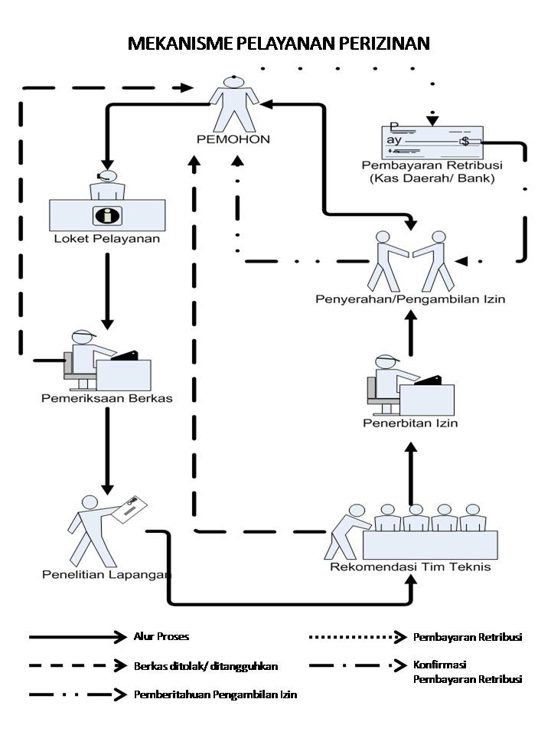
4. | Jangka waktu penyelesaian | 3 Hari Kerja
5. | Biaya/tarif | -
6. | Produk pelayanan | SK Kepala DPMPTSP Kota Manado tentang Izin Tempat Penyimpanan Sementara Limbah B3
7. | Sarana, prasarana, dan/atau fasilitas | Ruang Tunggu, Toilet, Almari Dokumen, Rak Arsip, Meja kerja, Kursi kerja, AC, Komputer, Laptop, Printer, Telepon, Internet, ATK, Cetakan, GPS
8. | Kompetensi Pelaksana | - Memahami Teknis Izin  - Mampu mengoperasikan Komputer  - Mampu bekerja dalam Tim  - Telah mengikuti Training Service Excellent
9. | Pengawasan internal | - Pengawasan oleh Kepala Dinas Penanaman Modal dan Pelayanan Terpadu Satu Pintu.  - Pengawasan langsung oleh Kepala Bidang  - Apabila ditemukan pelanggaran akan diberikan teguran dan sanksi secara kontinyu dan konsisten
10. | Penanganan pengaduan, saran, dan masukan | - Sarana Pelayanan Pengaduan,Saran dan Masukan:  - Pengaduan langsung  - Melalui Kotak Saran  - Melalui Website, Email dan Facebook PTSP
11. | Jumlah pelaksana | - Verifikator Persyaratan Berkas 1 orang  - Verifikator Dokumen Izin 1 Orang  - Registrasi 2 orang  - Back office 3 orang
12. | Jaminan pelayanan | - Memberikan kepastian Informasi dan ketepatan waktu dalam pemberian Izin.
13. | Jaminan keamanan produk | - Surat Keputusan Izin yang ditandatangani oleh Kepala DPMPTSP Sah dan Asli serta memakai kode khusus.
14. | Evaluasi kinerja Pelaksana | - Pelaksanaan Evaluasi terhadap hasil kinerja para pelaksana akan dilakukan 6 (enam) bulan sekali, untuk kemudian dilakukan perbaikan kinerja menuju hasil yang lebih baik dimasa mendatang.
15. | Masa Berlaku Izin | Tetap
16 | Jam Pelayanan | - Senin – Kamis : 08.00 – 16.00 WIB  - Jumat : 08.00 – 13.30 WIB

Ditetapkan di Manado
Pada tanggal : 2019

KEPALA DINAS,

JIMMY C. E. ROTINSULU, SE.M.Si
PEMBINA
NIP : 19731218 200012 1 001

